Учреждение образования
«Белорусский государственный технологический университет»

Кафедра информатики и веб-дизайна

Лабораторная работа №5
Дизайн логотипа

Выполнил:
Студент 2 курса 1 группы ФИТ
Савельев Дмитрий Витальевич

2020 г.

Цель работы: Получить практические навыки по созданию гайдлайна, фирменного стиля, логотипа.
Описание предметной области.
Логотип – уникальное начертание полного или сокращенного названия компании или продукции, ее отражение в изображении.
Можно смело утверждать, что логотип – это лицо компании, бренда. Люди будут видеть ваш логотип на рекламной продукции, а также продукции вашего бренда. Соответственно, реакция людей на ваш логотип непосредственно влияет на их восприятия вашей компании. Создать неудачный, незапоминающийся логотип – и все, ваша компания, стартап могут с треском провалиться, вы не сможете выделиться среди конкурентов, а значит, каким качеством услуг вы бы не обладали, у людей будет предвзятое мнение о вас, которое сложно будет перебороть. Напротив, яркий и запоминающийся логотип сделают рекламу ваших услуг более успешной, когда люди будут вспоминать про сферу вашей деятельности, то они смогут вспомнить логотип вашей фирмы, а значит обратиться к вам.
Также стоит отметить такую важную роль логотипа как стилеобразующая идея. То есть вокруг логотипа выстраивается фирменный стиль компании. Цвета, которые присутствуют на логотипе, шрифты, могу использоваться в дизайне интерфейса вашего ресурса. Таким образом, логотип вкупе с дизайном позволяет создать отличительные черты вашего интерфейса, которые будут выгодно отличать вас от конкурентов.
Для создания подходящего логотипа для своего проекта необходимо проанализировать логотипы конкурентов.
Анализ логотипов конкурентов
1. Рассмотрим логотип первого конкурента (рис.1).
Сайт: http://signalizacia.vsegdatut.com/?utm_source=google&utm_medium=cpc&utm_campaign={signalizacia.vsegdatut.com_poisk}&utm_content=428215375384&utm_term=%D0%BF%D1%80%D0%BE%D1%82%D0%B8%D0%B2%D0%BE%D0%BF%D0%BE%D0%B6%D0%B0%D1%80%D0%BD%D0%BE%D0%B5%20%D0%BE%D0%B1%D0%BE%D1%80%D1%83%D0%B4%D0%BE%D0%B2%D0%B0%D0%BD%D0%B8%D0%B5&gclid=CjwKCAjwoc_8BRAcEiwAzJevtRnc8bgZu-5RlWZmSeqn-cvNNQtx7q_8EHCRV3MdTpPRszVa--EeKhoCLBgQAvD_BwE

Рис.1 Логотип первого конкурента
Данный логотип представляет собой щит с черной толстой обводкой, внутри также есть еще белая обводка потоньше. На щите изображены языки пламени белого цвета. Фоном же выступает для пламени градиент от красно-оранжевого до оранжевого. Логотип выполнен в символьном стиле. Оранжевые тона являются сильными и эмоциональными, они ассоциируются с радостью и жизненной энергией. В целом, логотип ощущается нейтрально, нельзя назвать его запоминающимся.
2. Перейдем ко второму конкуренту (рис.2).
Сайт: https://ognespas.by/

Рис.2 Логотип сайта "Огнеспас"
В данном логотипе сочетаются два цвета градиентный синий и красный. На логотипе в центре изображен огнетушитель. Вокруг него изображен контур огня, состоящий из описанных выше двух главных цветов. В логотипе также присутствует название сайта – «Огнеспас». А под логотипом размещается также двухцветный слоган сайта – «Вместе сделаем мир безопаснее!». Логотип выполнен в синтетическом стиле. Пару слов о цветах логотипа. Красный ассоциируется с кровью и огнем. Вторая ассоциации имеет непосредственное значение для логотипа, так как в нем используется огонь. На самом деле, это достаточно противоречивый цвет, его символические значения часто обозначают противоположные вещи. Синий недалеко ушел в этом плане, он символизирует с одной стороны спокойствие и умиротворение, а с другой слабость и холодность. Возможно, в данном логотипе синий и красный символизирует две стихии: воду и огонь соответственно. Данный логотип тоже нельзя назвать запоминающимся, все-таки он достаточно нейтрален.
3. Перейдем к последнему логотипу (рис.3).
Сайт: https://negorim.by/

Рис. 3 Логотип сайта "Negorim.by"
Данный логотип относится к шрифтовым или классическим. Он представлен ссылкой на сайт с подписью. Доменное имя имеет красную заливку, а «.by» черную. Как уже было сказано, красный ассоциируется с огнем, а также привлекает внимание своей яркостью. Под основной надписью следует подпись «пожарное оборудование», говорящая нам, что содержит в себе сайт. Из всех логотипов, на мой взгляд, этот самый невзрачный и незапоминающийся.
Варианты эскизов для сайта автоматического учета противопожарного оборудования «КАУПО»
1. Классический (шрифтовой) (рис.4):
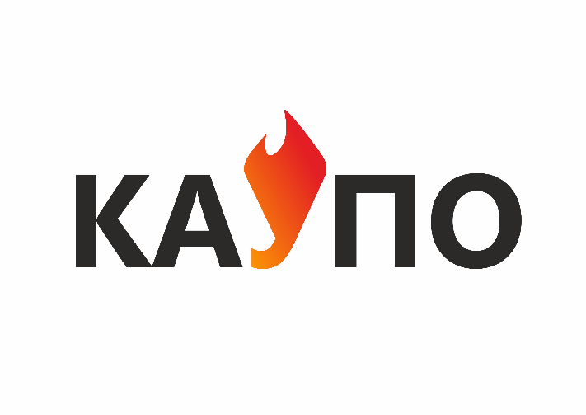
Рис. 4 Классический логотип моего приложения
Задача: создать у пользователя ассоциации с тематикой сайта, дать возможность понять, что он может найти на сайте.
Идея: весь логотип – это название сайта, выполненное в черном цвете, а посередине буква «У», выполненная в виде пламени, с градиентом от красного к оранжевому.
Вид логотипа: обычный текст с одной художественной буквой.
Описание эмоционального стиля логотипа: яркая буква «У» посреди названия с особенностями начертания в виде пламени привлечет взгляд пользователя и отложится у него в памяти.
Узнаваемость формы и содержания: форма отсутствует в логотипе.
Фирменный цвет: текст в логотипе черного цвета, а у центральной буквы «У» градиентная заливка от красного к оранжевому. Именно исходя из последнего будет строится дизайн интерфейса.
Фирменный шрифт: в логотипе используется шрифт «Segoe UI» в полужирном начертании.
2. Символьный логотип (рис. 5)

Рис.5 Символьный логотип моего сайта
Задача: дать возможность понять тематику сайта. Создать ассоциативный образ у пользователей с моим приложением.
Идея: противопожарное оборудование прежде всего ассоциируется с огнем, поэтому огонь выступает в качестве идеи для логотипа.
Вид логотипа: язык пламени.
Описание эмоционального стиля логотипа: красный огонь достаточно простое и запоминающееся решение. К тому же красный самый броский цвет, а значит привлечет к себе внимание пользователей.
Узнаваемость формы и содержания: достаточно простой дизайн, соответственно легко запоминается. Очень узнаваемый объект.
Фирменный цвет: красный.
3. Синтетический логотип (рис.6)
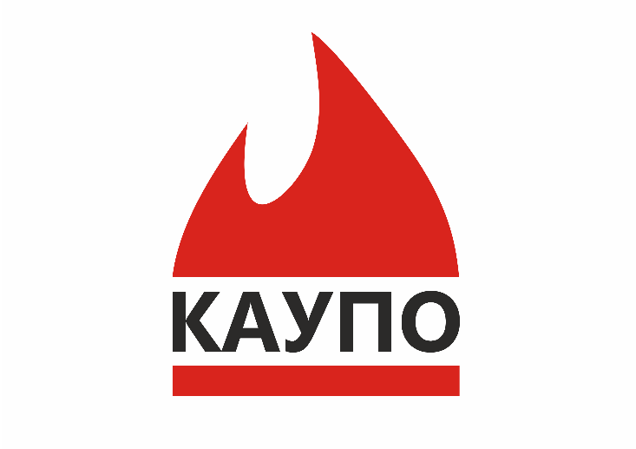
Рис. 6 Синтетический логотип моего сайта
Задача: создать ассоциацию логотипа с названием приложения и дать ему образ для создания связи с предметной областью.
Идея: логотип состоит из двух основных элементов: огонь и название сайта. Поверх огня на логотипе расположено название сайта. В месте расположения текста огонь прерывается.
Вид логотипа: пламя с текстом.
Описание эмоционального стиля логотипа: красный огонь ярко символизирует тематику сайта. Вызывает яркие эмоции.
Узнаваемость формы и содержания: узнаваемый логотип, достаточно запоминающийся.
Фирменный цвет: красный и черный.
Фирменный шрифт: «Segoe UI».
Слоган
«КАУПО – на страже вашей безопасности».
Гайдлайн
Описание выбранного шрифта:
СЪЕШЬ ЕЩЁ ЭТИХ МЯГКИЙ ФРАНЦУЗСКИХ БУЛОК, ДА ВЫПЕЙ ЧАЮ
съешь ещё этих мягких французских булок, да выпей чаю
1234567890
Размеры логотипа:
Не стоит делать размеры логотипа менее 15*15 мм, так как надпись становится нечитаемой, да и пламя становится малопонятными. А это приведет к невосприятию пользователями логотипа приложения.
Отступы:
Отступы вокруг логотипа надо соблюдать около 50% от ширины символьного и синтетического. В случае с классическим логотипом, то следует сохранять отступ в размеры 30% от ширины логотипа. Это позволит дополнительно выделить логотип на фоне другого контента, сделать его более читаемым.
Фон:
Очевидно, не стоит использовать фон в красных и оранжевых тонах, как как это сделает малочитаемыми и едва различимыми некоторые фрагменты логотипа.
Очень плохой вариант (рис.7)
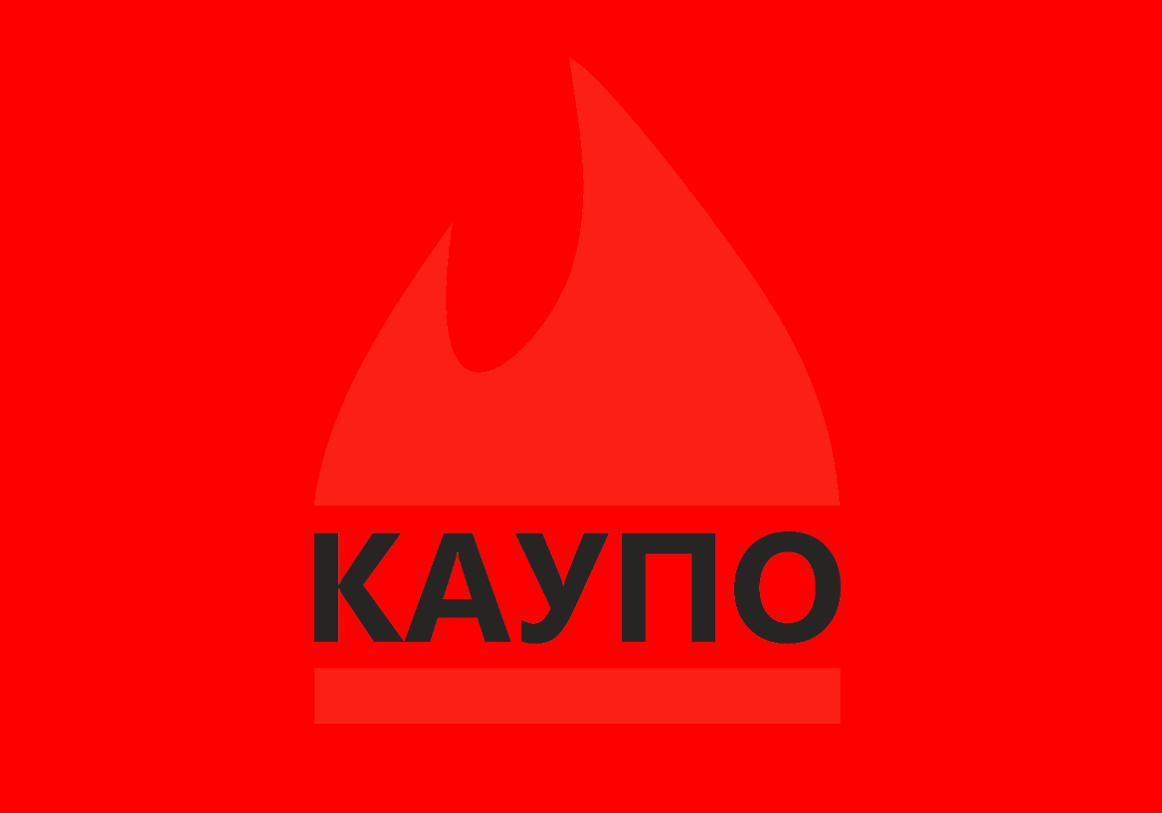
Рис.7 Пример отвратительного фона
Неудовлетворительный вариант (рис.8)
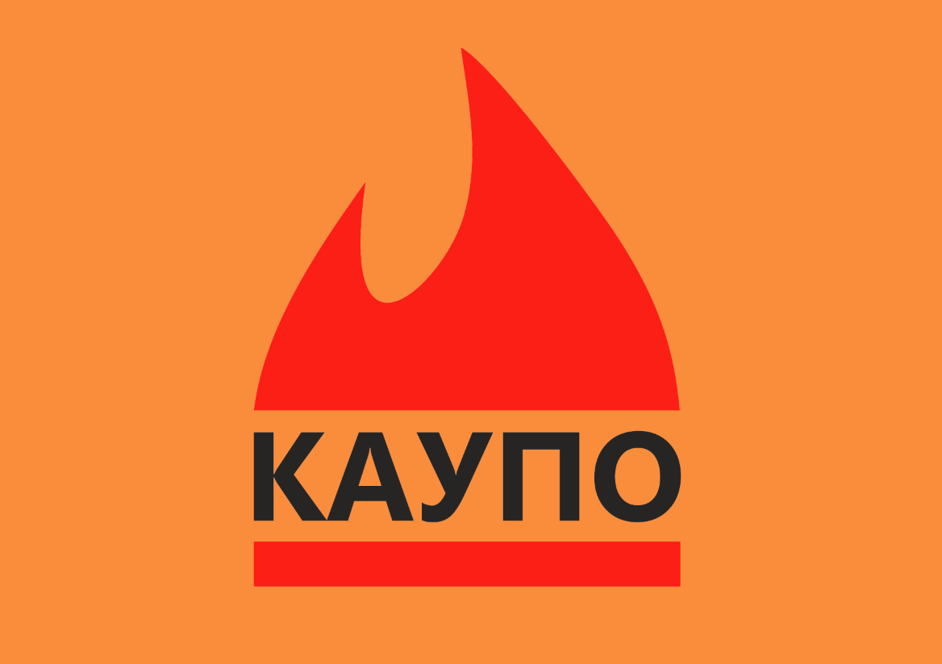
Рис.8 Пример не очень хорошего фона
Удовлетворительный фон (рис. 9)
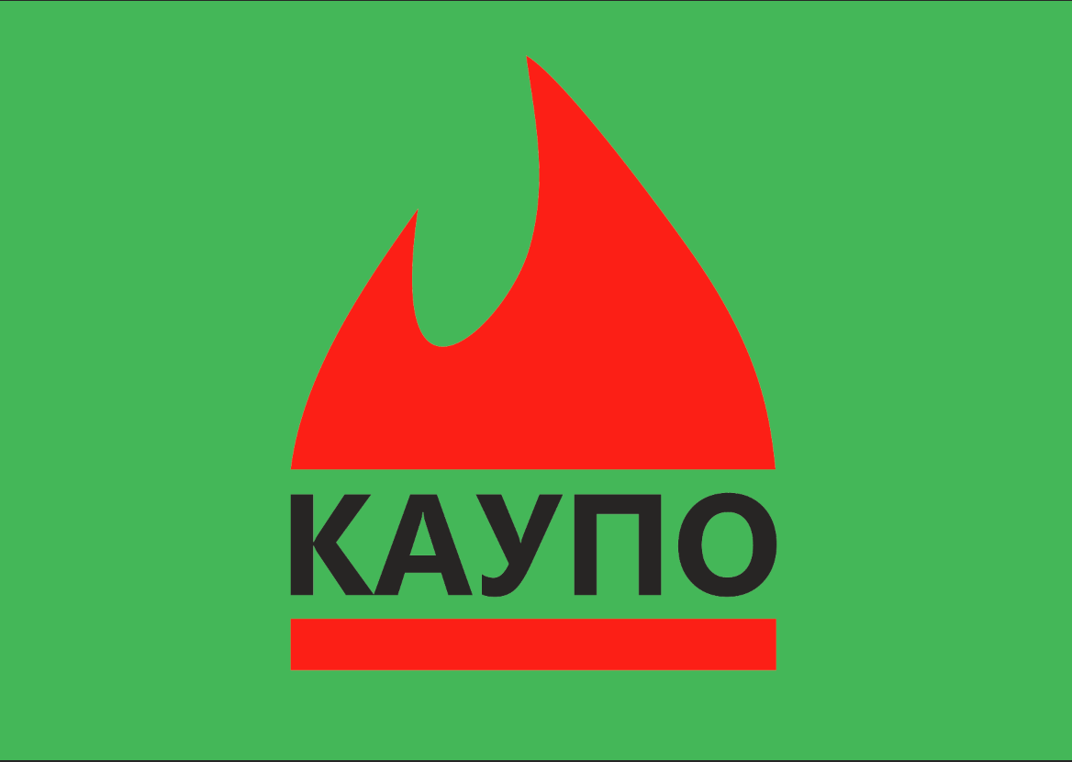
Рис.9 Пример удовлетворительного фона
Идеальный фон (рис.10)
Рис.10 Пример идеального фона
Таким образом, опытным путем было установлено, что красный объект лучше всего воспринимается на белом фоне.
Изменение логотипа:
Логотип не стоит деформировать, переворачивать. Пример подобных решений приведен на рисунке 11.
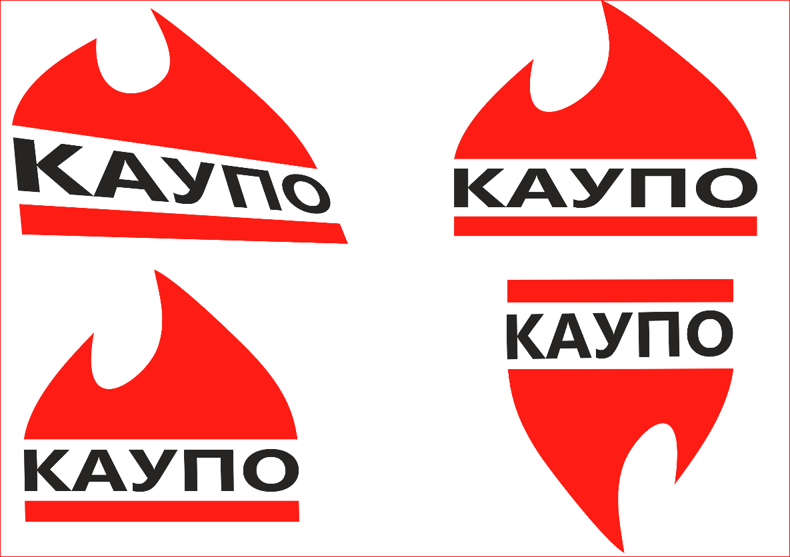
Рис.11 Плохие логотипы

Комбинированный логотип:
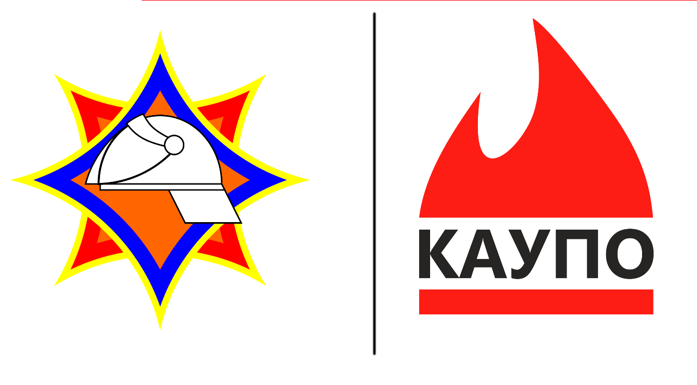
Рис. 12 Комбинированный логотип
Таким образом, я изучил процесс создания логотипа, познакомился с понятием гайдлайн и составил его для своего логотипа, разобрался в основах фирменного стиля.

